Ngày dạy: 1- 5/04/2024
HĐGD Âm nhạc – Lớp 2
TUẦN 29: CHỦ ĐỀ 7: NHỮNG CON VẬT QUANH TA
Tiết 3: Ôn tập đọc nhạc: Bài số 4
Nghe nhạc: Vũ khúc đàn gà con
I. YÊU CẦU CẦN ĐẠT:
1. Kiến thức:
- Nhớ được giai điệu, hình dung lại tiết tấu cơ bản của bài đọc nhạc số 4.
- Biết bài nghe nhạc là Tác giả Mút-soóc-xki là nhạc sĩ nổi tiếng người Nga thuộc châu âu, vị trí nước Nga trên bản đồ
2. Năng lực: - Đọc đúng và thuộc bài đọc nhạc số 4; biết đọc kết hợp vận động cơ thể theo nhịp; đọc kết hợp vỗ tay theo tiết tấu (mục VDST).
- Biết lắng nghe và thể hiện vận động cơ thể theo tính chất vui tươi, sinh động của hình tượng những chú gà con tinh nghịch trong tác phẩm Vũ khúc đàn gà con; bước đầu biết cảm nhận tính chất âm nhạc và tưởng tượng ra hình ảnh những chú gà đáng yêu thông qua giai điệu và tiết tấu của tác phẩm.
3. Phẩm chất:
- Cảm nhận và thể hiện được bài hát với tính chất vui nhộn ở nhịp 2/4.
- Yêu mến thiên nhiên loài vật
II. ĐỒ DÙNG DẠY – HỌC:
1. Giáo viên:
- Đàn phím điện tử.
- Nhạc cụ cơ bản (VD như trai-en-gô, tem pơ rinVD như thanh phách, song loan, trống con, trai-en-gô, tem pơ rin)
2. Học sinh:
- SGK, vở ghi, đồ dùng học tập, thanh phách.
III. CÁC HOẠT ĐỘNG DẠY-HỌC
Hoạt động của giáo viên | Hoạt động của học sinh
1/Khởi động :  Trò chời :  * Cách chơi:  6 HS, mỗi HS mang tên một nốt nhạc đứng dàn hàng ngang.  2 HS làm trọng tài quan sát.  - Nhắc HS giữ trật tự khi học. Lớp trưởng báo cáo sĩ số lớp.  - GV cho HS chơi trò chơi tạo không khí lớp học đồng thời gợi lại bài đọc nhạc đã học trong tiết trước:  * Cách thực hiện:  - Cả lớp hát một bài hát đã được học. 6 bạn mang tên 6 nốt nhạc vận động theo ý thích. GV sẽ đi lần lượt qua 6 bạn. Khi GV bất ngờ | -Thực hiện.  -Lắng nghe cách chơi: Cả lớp hát bài Trang trại vui vẻ. 6 bạn vận động tự do.  -GV làm ký hiệu bàn tay trước bạn nào
giơ hai tay (theo kí hiệu bàn tay của các nốt  nhạc) trước mặt bạn nào, 5 bạn còn lại phải đọc đúng tên nốt mà bạn đó được ấn định từ đầu, đồng thời lớp dừng hát. Bạn nào đọc sai sẽ phải đi xuống để bạn khác lên thế chỗ.  Trò chơi tiếp tục, cả lớp hát tiếp bài hát đang hát dở. GV cho kết thúc trò chơi tuỳ tình huống cụ thể.  2/Hoạt động luyện tập thực hành :  *Ôn tập đọc nhạc Bài số 4  *Đọc nhạc kết hợp vận động theo nhịp.  - Đọc nhẩm bài đọc nhạc 1 lần.  - GV hướng dẫn đọc nhạc kết hợp bước chân sang hai bên... theo nhịp bài đọc nhạc  - GV chia 4 nhóm, mỗi nhóm tự sáng tạo động tác vận động và thể hiện cho cả lớp cùng nghe và xem. Các nhóm nhận xét lẫn nhau. GV nhận xét và khen ngợi.  3/ Hoạt động vận dụng sáng tạo :  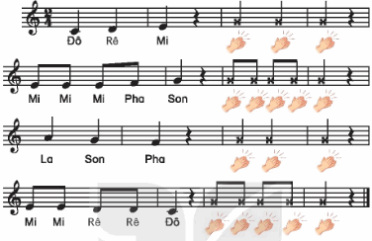  - Mức độ 1: GV chia lớp làm đôi, một nửa cho đọc bài đọc nhạc, một nửa cho vỗ tay, sau đó hoán đổi hai nhóm.  - Mức độ 2: GV chia lớp thành nhiều nhóm nhỏ, mỗi nhóm tự luyện tập vừa đọc vừa vỗ tay, sau đó biểu diễn trước lớp. Các nhóm tự nhận xét và nhận xét lẫn nhau. GV nhận xét chung, sửa sai (nếu có), khen ngợi và khuyến khích.  * Đọc nhạc Bài số 4 kết hợp vỗ tay theo tiết tấu.  - GV gọi cá nhân xung phong đọc lại bài đọc nhạc, sau đó cho cả lớp đọc.  - GV cho HS tập riêng phần vỗ tay từng câu theo hình, sau đó cho kết hợp đọc nhạc nối tiếp vỗ tay. GV chia nhóm và cho từng nhóm luyện tập, thực hành. Các nhóm tự nhận xét và nhận xét lẫn nhau. GV nhận xét chung, sửa sai (nếu có), khen ngợi và khuyến khích.  - GV cho cả lớp đọc bài đọc nhạc kết hợp vỗ tay theo hình với các yêu cầu sau:  +Yêu cầu 1: Nhỏ với câu 1 và to với câu 2.  +Yêu cầu 2: Nhanh với câu 1 và chậm với câu 2.  - GV chia lớp thành 4 đến 6 nhóm, lần lượt đọc kết hợp vỗ tay nối tiếp theo ý thích.  - Điều khiển nhóm HS chơi lần đầu, GV khuyến khích các nhóm HS đề xuất ý tưởng mới và thực hiện. Quá trình HS chơi, GV cần bao quát và xử lí các tình huống hoặc sửa sai cho HS (nếu cần).  2/ Hoạt động hình thành kiến thức mới :  Nghe nhạc Vũ khúc đàn gà con  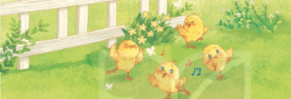  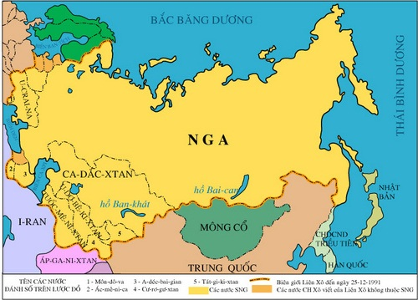  Tác phẩm được ra đời khi ông đến xem phòng triển lãm của một người bạn tên là Héc-man.  Bản nhạc Vũ khúc đàn gà con là bức tranh thứ 5 được dựa trên phác thảo của Héc-man về những bộ quần áo cho các chú gà con trong vở ba lê. Khúc nhạc thể hiện tính chất vui tươi, nhí nhảnh, gợi lên hình ảnh những chú gà con đáng yêu, tinh nghịch.  * Giới thiệu.  - GV hỏi trông tranh là con vật gì?  - Tác giả Mút-soóc-xki là nhạc sĩ nổi tiếng người Nga thuộc châu âu  - Chiếu Nước Nga trên bản đồ.  - GV giới thiệu về bản nhạc Vũ khúc đàn gà con (trích trong tác phẩm Những bức tranh trong phòng triển lãm).  * Nghe nhạc.  - GV cho HS nghe lần 1, đặt câu hỏi gợi mở cho HS tưởng tượng và cảm nhận sau mỗi lần nghe nhạc: Câu 1: Em đã bao giờ nhìn thấy một con gà con nở ra từ vỏ trứng chưa? Nó chuyển động như thế nào?  Câu 2: Em có thể nghe thấy trong âm nhạc tiếng gà con kêu chíp chíp không? Những chú gà con trong đoạn nhạc đang cố gắng chuyển động thoát ra khỏi vỏ trứng như thế nào?  Câu 3: Em thấy nhịp điệu bản nhạc Vũ khúc đàn gà con nhanh hay chậm?  -HS nghe lần 2, vận động vận động cùng chú Gà  - Gv nhận xét tiết học(khen+nhắc nhở).  - Dặn HS về ôn lại bài vừa học. Chuẩn bị bài mới, làm bài trong VBT. | lớp ngừng hát. Bạn đó trả lời  -Thực hiện vận động  -Thực hiện, lắng nghe.  -Thực hiện.  -Theo dõi, thực hiện.  -2 nửa lớp thực hiện.  -HS lựa chọn 1 trong các cách thức ở trên.  -HS tự cử bạn quản trò và điều khiển  -Con Gà  -Theo dõi  -Lắng nghe  -Lắng nghe bản nhạc  -Trả lời theo sự hiểu biết  -Đoạn đầu hơi nhanh, đoạn sau rất nhanh.  Những chú gà con đang nô đùa, nhảy múa.  -Nghe, quan sát và vận động.  - HS lắng nghe.  - Học sinh lắng nghe và ghi nhớ.
Điều chỉnh sau tiết dạy:........................................................................................
………………………………….............................................................................
...............................................................................................................................

